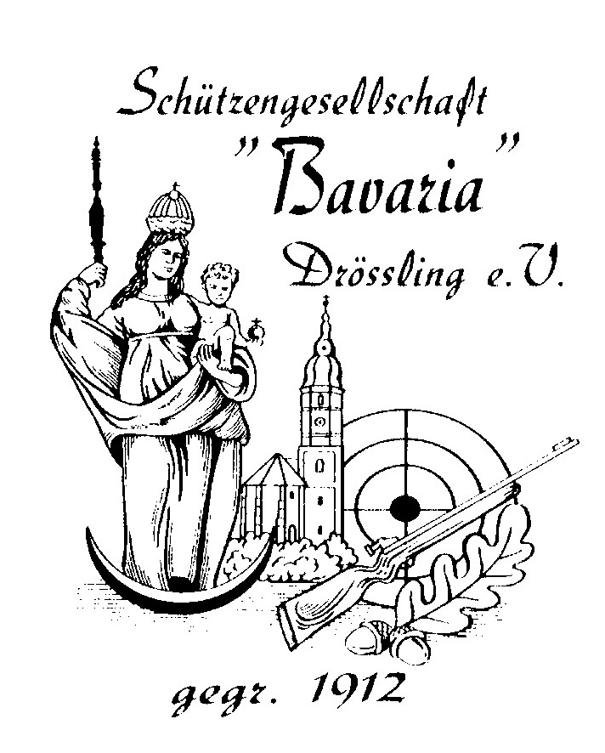
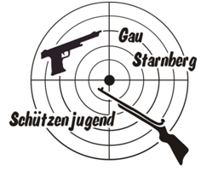


Ergebnisliste

Gau Jugendschießen 2025

durchgeführt von der
SG Bavaria Drößling
14. – 16. Februar 2025

Die SG Bavaria Drößling bedankt sich ganz herzlichen bei allen Sponsoren
für ihre Unterstützung in Form von Geld- und Sachspenden:

Andechser Molkerei, Andechs
Agrar- und Forstservice Dellinger, Drößling
Augustiner am Dom, Peter Schmutzer, München
Bau-Dosch GmbH, Hechendorf
Brey Ursula & Wolfgang, Drößling
Gärtnerei Pirzer, Drößling
Gaujugend Starnberg
Maria´s NähNest, Drößling
nah & gut Groß, Frieding
Schweiger Gabriele & Wenig Matthias, Drößling
sports & trends Gilching
Stick & Print Manufaktur, Herrsching
Zimmerei & Holzbau Preininger, Drößling







Beteiligung nach Vereinen

SG Bavaria Drößling 15 Teilnehmer
VSG Pöcking 8 Teilnehmer
Edelweiß Gilching 6 Teilnehmer
Aubachschützen Hochstadt 4 Teilnehmer
Adlerschützen Wangen 4 Teilnehmer
Wildschützen Pentenried 3 Teilnehmer
SG Frohsinn Oberpfaffenhofen 3 Teilnehmer
Königlich priv. SG Seefeld 3 Teilnehmer
Silberfasan Inning 3 Teilnehmer
Wildschützen Herrsching 2 Teilnehmer
Immergrün Tutzing 1 Teilnehmer
SG Würmtaler Gräfelfing 1 Teilnehmer
Martinslust Martinsried 1 Teilnehmer
FT09 Starnberg 1 Teilnehmer
Seerose Weßling 1 Teilnehmer
SG Hechendorf Güntering 1 Teilnehmer

Gesamt: 57 Teilnehmer

Ergebnisse - Lichtgewehrschießen

1. | Friedinger Katharina | Adlerschützen Wangen | 146,4 Ringe
2. | Pirzer Leonie | SG Bavaria Drößling | 135,6 Ringe
3. | Artemenko Isabella | Edelweiß Gilching | 134,7 Ringe
4. | Hentschel Ida | SG Bavaria Drößling | 133,9 Ringe
5. | Wrobel Luisa | SG Bavaria Drößling | 117,7 Ringe
6. | Bauer Franziska | SG Bavaria Drößling | 116,5 Ringe
7. | Kerekes Patrik | Edelweiß Gilching | 98,4 Ringe
8. | Horn Leonhard | Adlerschützen Wangen | 64,2 Ringe

Mannschaftsergebnisse – Einlage Meisterscheibe

1. SG Bavaria Drößling 1 | Gesamt: 599,7 | Ringe
Bauer Martina | 201,5 | Ringe
Schmidbauer Andrea | 199,2 | Ringe
Brey Clara | 199,0 | Ringe
2. Aubachschützen Hochstadt 1 | Gesamt: 591,7 | Ringe
Schmidt Ludwig | 203,0 | Ringe
Zollner Alexandra | 196,4 | Ringe
Distler Simon | 192,3 | Ringe
3. Edelweiß Gilching 1 | Gesamt: 581,2 | Ringe
Hilger Martina | 201,4 | Ringe
Artemenko Sofia | 190,7 | Ringe
Gaspar Kira | 189,1 | Ringe
4. VSG Pöcking 1 | Gesamt: 573,3 | Ringe
Schnitzler Anna | 200,2 | Ringe
Krauthausen Felicitas | 190,4 | Ringe
Schmid Dominik | 182,7 | Ringe
5. Wildschützen Pentenried | Gesamt: 551,5 | Ringe
Krafcsik Annalena | 205,0 | Ringe
Krafcsik Raphael | 178,6 | Ringe
Plöscher Magdalena | 167,9 | Ringe
6. SG Bavaria Drößling 2 | Gesamt: 548,4 | Ringe
Pirzer Leopold | 184,0 | Ringe
Preininger Benedikt | 183,6 | Ringe
Recchia Francesco | 180,8 | Ringe
7. SG Frohsinn Oberpfaffenhofen | Gesamt: 535,1 | Ringe
Würfel Paula | 198,3 | Ringe
Fries Lucille | 171,3 | Ringe
Niedermeier Lukas | 165,5 | Ringe
8. SG Bavaria Drößling 3 | Gesamt: 525,5 | Ringe
Tonks Alexander | 178,3 | Ringe
Pirzer Sophia | 176,2 | Ringe
Preininger Max | 171,0 | Ringe
9. VSG Pöcking 2 | Gesamt: 492,9 | Ringe
Bauer Marcel | 171,7 | Ringe
Bauer David | 161,8 | Ringe
Mörtl Marinus | 159,4 | Ringe
10. Königlich priv. SG Seefeld | Gesamt: 467,4 | Ringe
Führer Katharina | 161,7 | Ringe
Wagner Helena | 160,4 | Ringe
Fischer Leonie Cecile | 145,3 | Ringe
11. Silberfasan Inning | Gesamt: 467,0 | Ringe
Singh Henri | 159,5 | Ringe
Schlögl Moritz | 155,2 | Ringe
Nguyen Han | 152,3 | Ringe
Wildschützen Herrsching | Gesamt: 374,4 | Ringe
Sachs Fabian | 193,1 | Ringe
Mate Marcell | 181,3 | Ringe
Adlerschützen Wangen | Gesamt: 311,1 | Ringe
Horn Dominik | 190,6 | Ringe
Friedinger Ludwig | 120,6 | Ringe
SG Bavaria Drößling 4 | Gesamt: 295,2 | Ringe
Wagner Johannes | 170,6 | Ringe
Preininger Elias | 124,6 | Ringe
VSG Pöcking 3 | Gesamt: 293,9 | Ringe
Hartmann Raphael | 156,5 | Ringe
Schmid Wolfgang | 137,4 | Ringe
Immergrün Tutzing | Gesamt: 201,4 | Ringe
Zeigermann Jamie | 201,4 | Ringe
SG Würmtaler Gräfelfing | Gesamt: 198,2 | Ringe
Gubelmann Charlotte | 198,2 | Ringe
Martinslust Martinsried | Gesamt: 195,5 | Ringe
Riedel Thomas | 195,5 | Ringe
FT09 Starnberg | Gesamt: 194,6 | Ringe
McFadden Sammy | 194,6 | Ringe
Edelweiß Gilching 2 | Gesamt: 173,7 | Ringe
Smuga Tim | 173,7 | Ringe
Aubachschützen Hochstadt 2 | Gesamt: 165,5 | Ringe
Störk Sarah | 165,5 | Ringe
Seerose Weßling | Gesamt: 129,6 | Ringe
Wedlich Franz | 129,6 | Ringe
SG Hechendorf Güntering | Gesamt: 121,4 | Ringe
Preuss Quirin | 121,4 | Ringe

Festscheibe Schüler Luftgewehr / Luftpistole

1. | Artemenko, Sofia | Edelweiß Gilching | 20,2 Teiler
2. | Gubelmann, Charlotte | SG Würmtaler Gräfelfing | 26,2 Teiler
3. | Brey, Clara | SG Bavaria Drößling | 46,1 Teiler
4. | Krauthausen, Felicitas | VSG Pöcking | 55,0 Teiler
5. | Friedinger, Ludwig | Adlerschützen Wangen | 85,7 Teiler
6. | Fries, Lucille | SG Frohsinn Oberpfaffenhofen | 92,0 Teiler
7. | Bauer, Marcel | VSG Pöcking | 108,7 Teiler
8. | Plöscher, Magdalena | Wildschützen Pentenried | 110,6 Teiler
9. | Tonks, Alexander | SG Bavaria Drößling | 116,0 Teiler
10. | Bauer, David | VSG Pöcking | 122,4 Teiler
11. | Schlögl, Moritz | Silberfasan Inning | 157,8 Teiler
12. | Mörtl, Marinus | VSG Pöcking | 163,8 Teiler
13. | Schmid, Dominik | VSG Pöcking | 166,0 Teiler
14. | Smuga, Tim | Edelweiß Gilching | 172,2 Teiler
15. | Hartmann, Raphael | VSG Pöcking | 181,8 Teiler
16. | Preininger, Elias | SG Bavaria Drößling | 244,0 Teiler
17. | Preuß, Quinn | SG Hechendorf Güntering | 542,3 Teiler
18. | Schmid, Wolfgang | VSG Pöcking | 572,8 Teiler

Festscheibe Jugend Luftgewehr / Luftpistole

1. | Horn, Dominik | Adlerschützen Wangen | 27,8 Teiler
2. | Bauer, Martina | SG Bavaria Drößling | 36,1 Teiler
3. | Pirzer, Sophia | SG Bavaria Drößling | 68,0 Teiler
4. | Wedlich, Franz | Seerose Weßling | 70,1 Teiler
5. | Preininger, Max | SG Bavaria Drößling | 91,2 Teiler
6. | Mate , Marcell | Wildschützen Herrsching | 117,6 Teiler
7. | Führer, Katharina | Königlich priv. SG Seefeld | 222,8 Teiler
8. | Wagner, Johannes | SG Bavaria Drößling | 253,8 Teiler
9. | Krafcsik, Raphael | Wildschützen Pentenried | 278,9 Teiler

Festscheibe Junioren Luftgewehr / Luftpistole

1. | Hilger, Martina | Edelweiß Gilching | 11,1 Teiler
2. | Krafcsik, Annalena | Wildschützen Pentenried | 12,0 Teiler
3. | Singh, Henri | Silberfasan Inning | 14,3 Teiler
4. | Gaspar, Kira | Edelweiß Gilching | 16,9 Teiler
5. | Würfel, Paula | SG Frohsinn Oberpfaffenhofen | 19,4 Teiler
6. | McFadden, Sammy | FT09 Starnberg | 20,8 Teiler
7. | Schmidt, Ludwig | Aubachschützen Hochstadt | 34,5 Teiler
8. | Schmidbauer, Andrea | SG Bavaria Drößling | 46,1 Teiler
9. | Zollner, Alexandra | Aubachschützen Hochstadt | 52,3 Teiler
10. | Zeigermann, Jamie | Immergrün Tutzing | 66,4 Teiler
11. | Nguyen, Han | Silberfasan Inning | 68,8 Teiler
12. | Niedermeier, Lukas | SG Frohsinn Oberpfaffenhofen | 71,0 Teiler
13. | Preininger, Benedikt | SG Bavaria Drößling | 73,3 Teiler
14. | Distler, Simon | Aubachschützen Hochstadt | 73,8 Teiler
15. | Pirzer, Leopold | SG Bavaria Drößling | 91,4 Teiler
16. | Recchia, Francesco | SG Bavaria Drößling | 113,4 Teiler
17. | Fischer, Leonie Cecile | Königlich priv. SG Seefeld | 138,7 Teiler
18. | Sachs, Fabian | Wildschützen Herrsching | 151,0 Teiler
19. | Wagner, Helena | Königlich priv. SG Seefeld | 164,6 Teiler
20. | Riedel, Thomas | Martinslust Martinsried | 169,3 Teiler
21. | Störk, Sarah | Aubachschützen Hochstadt | 230,1 Teiler
22. | Schnitzler, Anna | VSG Pöcking | 232,8 Teiler

Meisterscheibe Schüler Luftgewehr

1. | Brey, Clara | SG Bavaria Drößling | 102,6 Ringe
2. | Gubelmann, Charlotte | SG Würmtaler Gräfelfing | 100,9 Ringe
3. | Artemenko, Sofia | Edelweiß Gilching | 97,8 Ringe
4. | Krauthausen, Felicitas | VSG Pöcking | 96,5 Ringe
5. | Schmid, Dominik | VSG Pöcking | 91,7 Ringe
6. | Fries, Lucille | SG Frohsinn Oberpfaffenhofen | 90,1 Ringe
7. | Tonks, Alexander | SG Bavaria Drößling | 89,5 Ringe
8. | Bauer, Marcel | VSG Pöcking | 87,5 Ringe
9. | Smuga, Tim | Edelweiß Gilching | 87,0 Ringe
10. | Plöscher, Magdalena | Wildschützen Pentenried | 84,6 Ringe
11. | Hartmann, Raphael | VSG Pöcking | 83,3 Ringe
12. | Bauer, David | VSG Pöcking | 83,0 Ringe
13. | Mörtl, Marinus | VSG Pöcking | 80,1 Ringe
14. | Schlögl, Moritz | Silberfasan Inning | 78,1 Ringe
15. | Schmid, Wolfgang | VSG Pöcking | 70,4 Ringe
16. | Preuß, Quinn | SG Hechendorf Güntering | 69,4 Ringe
17. | Preininger, Elias | SG Bavaria Drößling | 67,1 Ringe
18. | Friedinger, Ludwig | Adlerschützen Wangen | 66,0 Ringe

Meisterscheibe Jugend Luftgewehr

1. | Bauer, Martina | SG Bavaria Drößling | 102,2 Ringe
2. | Horn, Dominik | Adlerschützen Wangen | 96,4 Ringe
3. | Pirzer, Sophia | SG Bavaria Drößling | 93,4 Ringe
4. | Mate , Marcell | Wildschützen Herrsching | 92,8 Ringe
5. | Preininger, Max | SG Bavaria Drößling | 92,7 Ringe
6. | Krafcsik, Raphael | Wildschützen Pentenried | 92,7 Ringe
7. | Wagner, Johannes | SG Bavaria Drößling | 86,1 Ringe
8. | Führer, Katharina | Königlich priv. SG Seefeld | 82,5 Ringe
9. | Wedlich, Franz | Seerose Weßling | 74,8 Ringe

Meisterscheibe Junioren Luftgewehr

1. | Schmidt, Ludwig | Aubachschützen Hochstadt | 104,4 Ringe
2. | Krafcsik, Annalena | Wildschützen Pentenried | 103,7 Ringe
3. | Hilger, Martina | Edelweiß Gilching | 102,7 Ringe
4. | Zollner, Alexandra | Aubachschützen Hochstadt | 102,4 Ringe
5. | Zeigermann, Jamie | Immergrün Tutzing | 101,3 Ringe
6. | Schmidbauer, Andrea | SG Bavaria Drößling | 100,8 Ringe
7. | Schnitzler, Anna | VSG Pöcking | 100,5 Ringe
8. | Würfel, Paula | SG Frohsinn Oberpfaffenhofen | 99,9 Ringe
9. | McFadden, Sammy | FT09 Starnberg | 98,4 Ringe
10. | Distler, Simon | Aubachschützen Hochstadt | 97,9 Ringe
11. | Gaspar, Kira | Edelweiß Gilching | 97,9 Ringe
12. | Riedel, Thomas | Martinslust Martinsried | 97,9 Ringe
13. | Sachs, Fabian | Wildschützen Herrsching | 97,2 Ringe
14. | Pirzer, Leopold | SG Bavaria Drößling | 96,5 Ringe
15. | Preininger, Benedikt | SG Bavaria Drößling | 95,0 Ringe
16. | Recchia, Francesco | SG Bavaria Drößling | 93,1 Ringe
17. | Wagner, Helena | Königlich priv. SG Seefeld | 87,2 Ringe
18. | Störk, Sarah | Aubachschützen Hochstadt | 85,7 Ringe
19. | Niedermeier, Lukas | SG Frohsinn Oberpfaffenhofen | 83,5 Ringe
20. | Nguyen, Han | Silberfasan Inning | 82,8 Ringe
21. | Singh, Henri | Silberfasan Inning | 80,1 Ringe
22. | Fischer, Leonie Cecile | Königlich priv. SG Seefeld | 73,9 Ringe

Meisterscheibe Luftpistole

1. | Krafcsik, Raphael | Wildschützen Pentenried | 92,7 Ringe
2. | Niedermeier, Lukas | SG Frohsinn Oberpfaffenhofen | 83,5 Ringe

